Compact Led 3
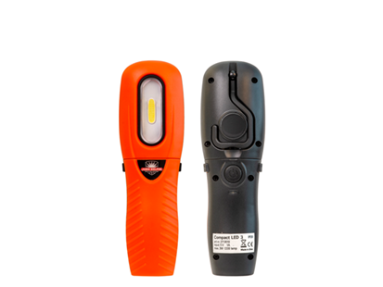
Compacte handlamp/zaklamp voor binnengebruik.
Voorzien van magneetvoet en ophanghaak.
Oplaadbaar op een USB-poort, laadtijd 4-5 uur.
Artikelnummer | 2713010
lichtsterkte | 250 Lumen
Ni-Mh accu | 7,2V., 800 mW.
besteleenheid | 1
voordeelverpakking | 40
vermogen | 3 W
USB ingang | 5V., 1A.

